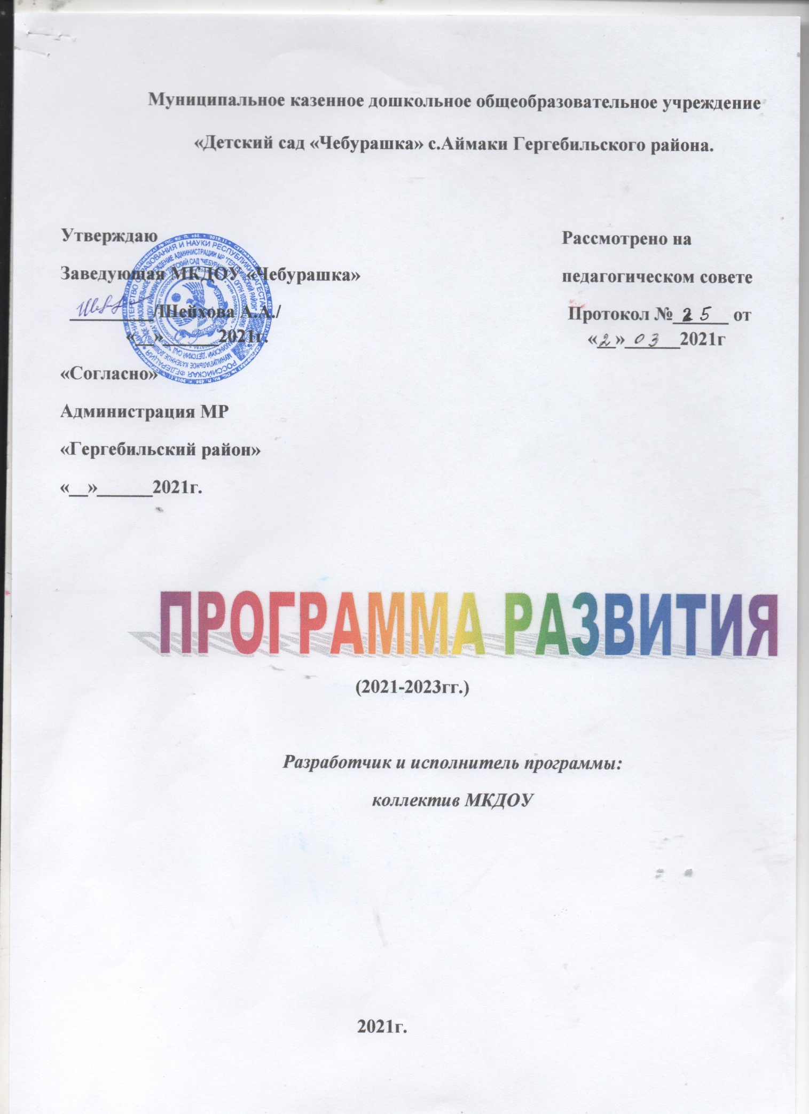**Паспорт образовательного учреждения**

|  |  |
| --- | --- |
| **Общая информация** |  |
| **Название(по уставу)** | **Муниципальное казенное дошкольное образовательное учреждение «Д/с»**  **«Чебурашка»** |
| **Тип и вид** | **Тип: общеобразовательное учреждение** |
| **Организационно-правовая форма** | **Учреждение** |
| **Учредитель** | **Администрация муниципального района «Гергебильского района»** |
| **Год основания** | **39** |
| **Юридический адрес** | **368257,РД Гергебильский район** |
| **Телефон** | **нет** |
| **Факс** | **нет** |
| **Адрес сайта в Интернет** | **Aimakisad@.ru** |
| **Должность руководителя** | **Заведующая** |
| **ФИО руководителя** | **Шейхова А.А.** |
| **Банковские реквизиты:**  **ИНН**  **БИК** | **ИНН 0508008786**  **КПП 050801001**  **№03231643826130000300**  **БИК 048209912**  **ОКПО**  **ОКОНХ**  **ОГРН 103050816906** |
| **Свидетельство о аккредитации (номер,дата выдачи,кем выдано)** | **Свидетельство о государственной аккредитации**  **Регистрационный**  **Лицензия, серия** |

**Цель программы**

**Определение общей стратегии развития дошкольного учреждения ,создание воспитательно-образовательной среды, способствующей духовному, нравственному , физическому развитию ребенка.**

**Основные задачи программы**

**1.обеспечение прав ребенка на качественное образование;**

**2.реализация преемственности и открытости в сфере образовательных подсистем-дошкольной, школьной;**

**3.построение образовательной практики, ориентированной воспитание детей в духе уважения к своей семье, детскому саду, городу, республике,России;**

**4.обновление содержания образования и внедрение современных технологий обучения;**

**5.внедрение в воспитательно-образовательный процесс информационно-коммуникационных технологий и подключение к сети Интернет;**

**6.проведение экспериментальной педагогической работы;**

**7.совершенствование системы управления дошкольным учреждением;**

**8.развитие ресурсного (материально-технического,кадрового,научно-методического) обеспечения образовательного процесса;**

**9.совершенствование мониторинга целостного педагогического процесса для отслеживания ,анализа результатов и корректировки реализации программы;**

**10.содействие повышению роли семьи в воспитании детей;**

**11.формирование культуры здорового образа жизни;**

**Сроки реализации программы: с апреля 2020года по декабрь 2023 года.**

**Принципы реализации программы**

**Реализации программы строится на следующих принципах:**

**1.актуальности;**

**2.прграммно-целевого подхода, который предполагает единую систему планирования и своевременное внесение корректив в планы, четкое определение стратегии и тактики развития;**

**3.преемственности данной программы развития и программы развития МКДОУ «Чебурашка», реализованной в 2011-2013гг.**

**4.адаптивности , ориентации на реальные условия , существующие в дошкольном учреждении;**

**5.личностной ориентации ,что учитывает интересы всех участников образовательного процесса;**

**6.гласности, что обеспечивает информированность участников образовательного процесса, о ходе реализации программы.**

**Ожидаемые результаты:**

**Реализация программы развития МКДОУ «Чебурашка» призвана способствовать.**

**1.повышению самостоятельности учреждения в выборе стратегии своего развития;**

**2.разработке системы мониторинга эффективности деятельности ДОУ;**

**3.использованию различных источников финансирования в целях повышения качества дополнительного образования;**

**4.развитию учебно-методической и материально-технической базы ДОУ;**

**5.адаптации образовательных программ к постоянно меняющимся требованиям потребителя;**

**6.разработке апробации и внедрению инновационных программ, позволяющих на основе современных педагогических технологий добиться успешности учебно-воспитательного процесса;**

**7.расширению возможностей для творческого развития личности ребенка, реализации его интересов.**

**1.Информация о ДОУ**

**Муниципальное казенное дошкольное образовательное учреждение детский сад «Чебурашка» был сдан в эксплуатацию в сентябре 1980г.**

**В детском саду функционирует 4 группы. Из них :**

**1 группа-младшая**

**1 группа-средняя**

**2 группы-старшая**

***Структура контингента воспитанников***

|  |  |  |  |
| --- | --- | --- | --- |
| **Группы** | **Количество групп** | **Количество детей** | |
| **Фактически** | **По плану** |
| **Младшая группа** | **1** | **15** | **15** |
| **Средняя группа** | **1** | **20** | **20** |
| **Старшая группа** | **1** | **15** | **15** |
| **Старшая группа 2** | **1** | **20** | **20** |

**Общее количество очередников-92**

**1.3 Характеристика социума**

**Детский сад расположен на окраине села. В целом по контингенту население составляют безработные, служащие. Вблизи от д/с находиться школа. Таким образом, воспитательно – образовательная система ДОУ ориентируется в основном на потенциал окружающей социальной, предметно-эстетической и природной среды.**

**Характеристика контингента**

**По социальному состоянию большинство детей из полных семей (83%), где родители имеют достаточный образовательный уровень и осознают меру ответственности за воспитание и обучение детей . В детском саду воспитывается и обучается почти равный по полу контингент Мониторинг образовательного ценза родителей показал, что 16% родителей имеют высшее образование , 53% - среднее специальное. А значит родители понимают значение приобретение стартового дошкольного образования для последующего успешного обучения в школе , что является большим подспорьем для реализации детским садом приоритетных направлений развития.**

**4. Основные мероприятия по реализации программы**

***4.1. Достижение современного качества дошкольного образования***

|  |  |  |  |
| --- | --- | --- | --- |
| **Направление** | **Мероприятия** | **Сроки** | **Ответственные** |
| **1** | **2** | **3** | **4** |
| **Изменение в содержании образования** | **Модернизация программ и внедрение парциальных программ по духовно-нравственному, физическому воспитанию** | **2021** | **Заведующая, воспитатель** |
|  |  |  |  |
| **Открытие экспериментальной площадки на базе дошкольного учреждения** | **2021** | **Заведующая, воспитатель** |
| **Инновации в условиях организации образовательного процесса** | **Кадровые: -регулярное повышение квалификации педагогов на курсах в ДИПКПК,семинарах.**  **Методические:**  **-создание компьютерной базы данных о передовом педагогическом опыте педагогов.**  **Финансовые:**  **- установление связей со спонсорами;**  **-организация дополнительных платных услуг:**  **Материальные:**  **-подключение к сети Интернет;**  **-оснащение методического кабинета современными учебно – дидактическими, наглядными материалами** | **2021г-2023г**  **2021г.**  **2023г.** | **Заведующая** |
| **4.2. Сохранение и укрепление здоровья субъектов образовательного процесса** | | | |
| **Обеспечение сохранения и укрепления здоровья воспитанников** | **Обследования детей, поступающих в логопедической группы. Выявление детей группы «риска» и больных.** | **Весь период** | **м/сестра** |
| **Мониторинг состояние здоровья детей** | **Весь период** | **м/сестра физ.инструктор** |
| **Создание банка данных о состоянии здоровья детей** |  | **м/сестра** |
| **Расширение сети спортивных секций,кружков** | **Весь период** | **Заведующая, м/сестра ст.воспитатель** |
| **Проведение конкурса на самую спортивную группу** | **2015** | **Ст.воспитатель**  **Физ.инструктор** |

***4.4.Повышение роли семьи в воспитательно-образовательном процессе***

|  |  |  |  |
| --- | --- | --- | --- |
| **Сформировать данных о семьях воспитанников** |  | **2021** | **Заведующая, воспитатель** |
|  |  |  |  |
|  |  |  |  |

|  |  |  |  |
| --- | --- | --- | --- |
| **Изучение семьи** | **Регулярно оформлять:**  **-стенды «Теремок»,выпуск тематических родительских папки-передвижки, посвященных возрастной психологии, современным тенденциям в образовании.** | **Весь период** | **Заведующая, воспитатель** |
| **Информирование семьи** | **Продолжить просвещение родителей** | **Весь период** | **Заведующая, воспитатель** |
| **Просвещение родителей** | **Разработать информационные стенды для родителей** | **2021,2023** | **специалисты** |
|  | **Создать консультативный центр для родителей** | **2021** | **Заведующая, воспитатель** |
|  | **Регулярно проводить родительский день открытых дверей** | **1р.в квартал** | **Заведующая, воспитатель** |
| **Совместная деятельность педагогов и родителей** | **Организовать работу родительских клубов по интересам** |  | **Заведующая, воспитатель** |
| **4.5.Развитие внешних связей** | **Заключение договора о сотрудничестве с культуры , школы** | **Весь период** | **Заведующая, ст.воспитатель** |
| **Формирование едино образовательного пространства** | **Продолжить сотрудничество с:Гимназия культуры мира с. Маали** | **Весь период** | **Заведующая, ст.воспитатель** |
| **4.4.Совершенсвование системы управления дошкольным учреждением** | **Разработка локальных актов догкольного учреждения** | **2021** | **Заведующая** |
| **Нормативно-правовое обеспечение системы управления** | **Совершенствование механизмов управление качеством образования** | **Весь период** | **Заведующая** |
| **Создание оптимальной организационной структуры дошкольного учреждения** | **Создание технической инфраструктуры:**  **-локальной сети дошкольного учреждение с выходом в Интернет ;**  **-компьютерной базы данных о педагогах детского сада** | **2021-2023** | **Заведующая** |
|  | **Расширить спектр образовательных услуг дополнительного образования «Театр студия», «Умелые руки» и т.д.** | **Весь период** | **Заведующая** |
|  | **Разработать и обеспечить систему поощрения педагогов за результативную инновационную деятельность с детьми, за проектную деятельность** | **2021** | **Заведующая** |
|  |  |  |